 | 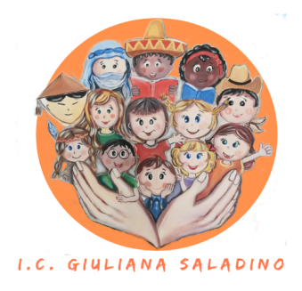 | 
Istituto Comprensivo Statale
“GIULIANA SALADINO”
Via Barisano da Trani, 7/9 – Tel.0916734993 – Fax 0916731608
90145 – P A L E R M O
Cod. Fiscale 80013800828 – CM PAIC897004
Osservatorio di Area Distretto 12 – Ambito territoriale 19
www.icgiulianasaladino.edu.it - Mail: paic897004@istruzione.it

Vista la Circolare n. 203 del 15/2/2023, sentiti i/le docenti interessati/e, si trasmette il report della valutazione degli alunni che hanno presentato gravi insufficienze nella valutazione intermedia.
REPORT classe _______ MESE _____________
Alunni con gravi insufficienze/rischio non validazione AS

 | ITALIANO | LINGUA INGLESE | SECONDA LINGUA COMUNITARIA | STORIA | GEOGRAFIA | MATEMATICA | SCIENZE | TECNOLOGIA | MUSICA | ARTE E IMMAGINE | SCIENZE MOTORIE E SPORTIVE | COMPORTAMENTO | EDUCAZIONE CIVICA | RELIGIONE |  | ASSENZE in ore
1

2

3

4

5

6

Indicare quali strategie sono state adottate per il raggiungimento degli obiettivi formativi:
……………………………………………………………………………………………………………………………………………..
……………………………………………………………………………………………………………………………………………

Palermo, ________________

La coordinatrice della classe

